МУНИЦИПАЛЬНОЕ БЮДЖЕТНОЕ УЧРЕЖДЕНИЕ СРЕДНЯЯ ОБЩЕОБРАЗОВАТЕЛЬНАЯ ШКОЛА № 74

СЕКРЕТЫ ДЕДА
( исследовательская работа)

Выполнил: Лахмитько Дмитрий Алексеевич,
ученик 11 «А» класса
Руководитель: учитель истории
Зятикова Светлана Андреевна

ВОРОНЕЖ 2018

СЕКРЕТЫ ДЕДА
В качестве темы для исследования мною была выбрана тема участия моих родственников в Великой Отечественной войне. Сейчас эта тема наиболее актуальна, так как в этом году отмечался семидесятилетний юбилей со дня победы Советского народа в одной из самых ужасных и кровопролитных войн в истории человечества, а память об этой войне и о каждом ее участнике должна хранится в наших сердцах вечно, она бесценна.
Во время исследования я выделил следующие цели и задачи:
Цель исследования:
Найти и проанализировать информацию о подвигах своего деда, участника Великой Отечественной Войны.
Задачи исследования:
- Выяснить военную историю деда, Духанина Николая Дмитриевича, на основе рассказов родственников и архивных данных.
- Найти ордена, медали, грамоты, похвальные листы, которые были выданы моему прадеду за подвиги, совершенные во время Великой Отечественной войны.
Методы исследования:
1.Сбор информации на основе рассказов родственников;
2. Поиск архивных документов, относящихся к военному прошлому моего прадеда;
3. Анализ предоставленной информации.
Почти 70 лет назад отгремели последние залпы Великой Отечественной войны. Возвратились домой миллионы мужчин, изведавших все тяготы, которые когда-либо доставались на долю человека. Среди вернувшихся был и мой прадед - Духанин Николай Дмитриевич, 1921 года рождения (приложение 1).
Вернулся он тяжело больным после всех трудностей этой войны. На сорок первом километре Волоколамского шоссе, под деревней Ленино, отморозил ноги. Была зима, а окопы тогда были очень влажные, и вся эта влага скапливалась в сапогах, вследствие этого сапоги намертво пристывали к коже, до такой степени, что после боя их приходилось срезать, иногда вместе с кожей. Тяжело доставалась оборона Москвы, но немцы отступили. Это единственное, что рассказал мой прадед, да и, то, только врачу, когда искали причину болезни.
Своим близким он говорил, что был фронтовым “писарем”. Всё это было очень удивительно, так как самые близкие родственники знали, что он дошел до Берлина.
Уже после войны, моей бабушкой Тюниной Т.Н. был сделан запрос в ЦАМО. В ответе на запрос выяснилось, что на самом деле мой прадед, Духанин Николай Дмитриевич, был сержантом гвардии, и являлся начальником ГМС 14-й отдельной роты химической защиты 11 г.в. стрелковой дивизии (приложение 2) и был награжден медалью «За боевые заслуги» и медалями «За оборону Москвы», «За победу над Германией», «За взятие Кенигсберга» (приложение 4), а так же грамотой за взятие крепости Пиллау. Когда моя бабушка Тюнина Т.Н. начала делать запрос конкретно о той роте, в которой служил прадед, ей отвечали отказом, говорили то, что документов об этой роте на хранении не имеется (приложение 3). То есть, не сохранилось информации практически о сотне человек, которые в буквальном смысле проливали свою кровь за отечество, за нас с вами.
Недолго прожил Николай Дмитриевич после войны. Тяжелая болезнь не отступила. Умер он в 1959 г, проведя последние годы своей жизни в больнице.
Сегодня говорят, что не осталось больше тайн, и мы знаем все о войне. Нет! Последнее слово о той войне еще не сказано. Сколько таких неизвестных нам «писарей», «пономарей», «сапожников» было на фронте, и они до сих пор хранят военную тайну или ушли и забрали с собой в могилу всё, что им пришлось пережить?
Люди военного поколения – особые люди. С фронтов Великой Отечественной войны они привнесли в непростую жизнь страны веру в будущее, готовность жертвовать собой ради других, свято хранить военную тайну. Я горжусь своим прадедом!

Приложение
Приложение № 1
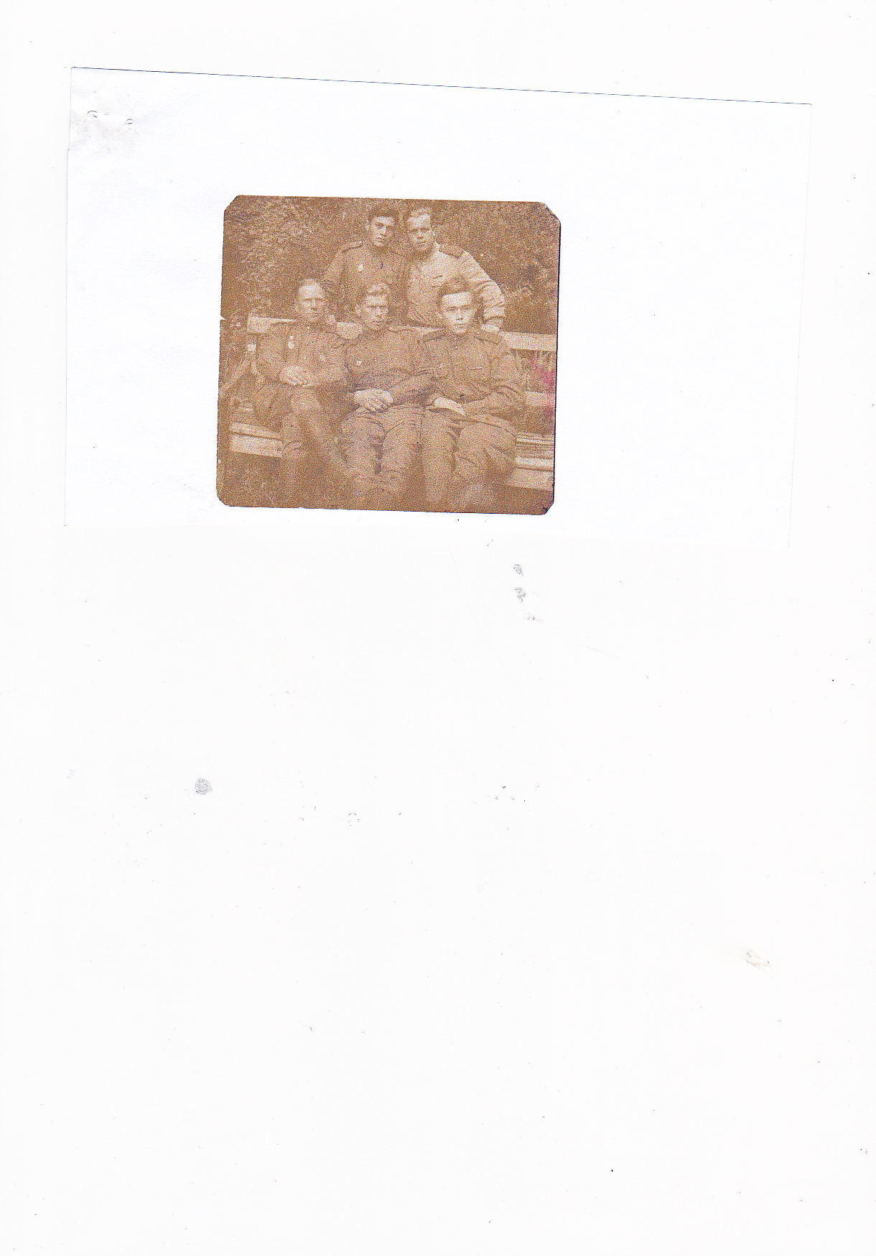

Приложение № 2

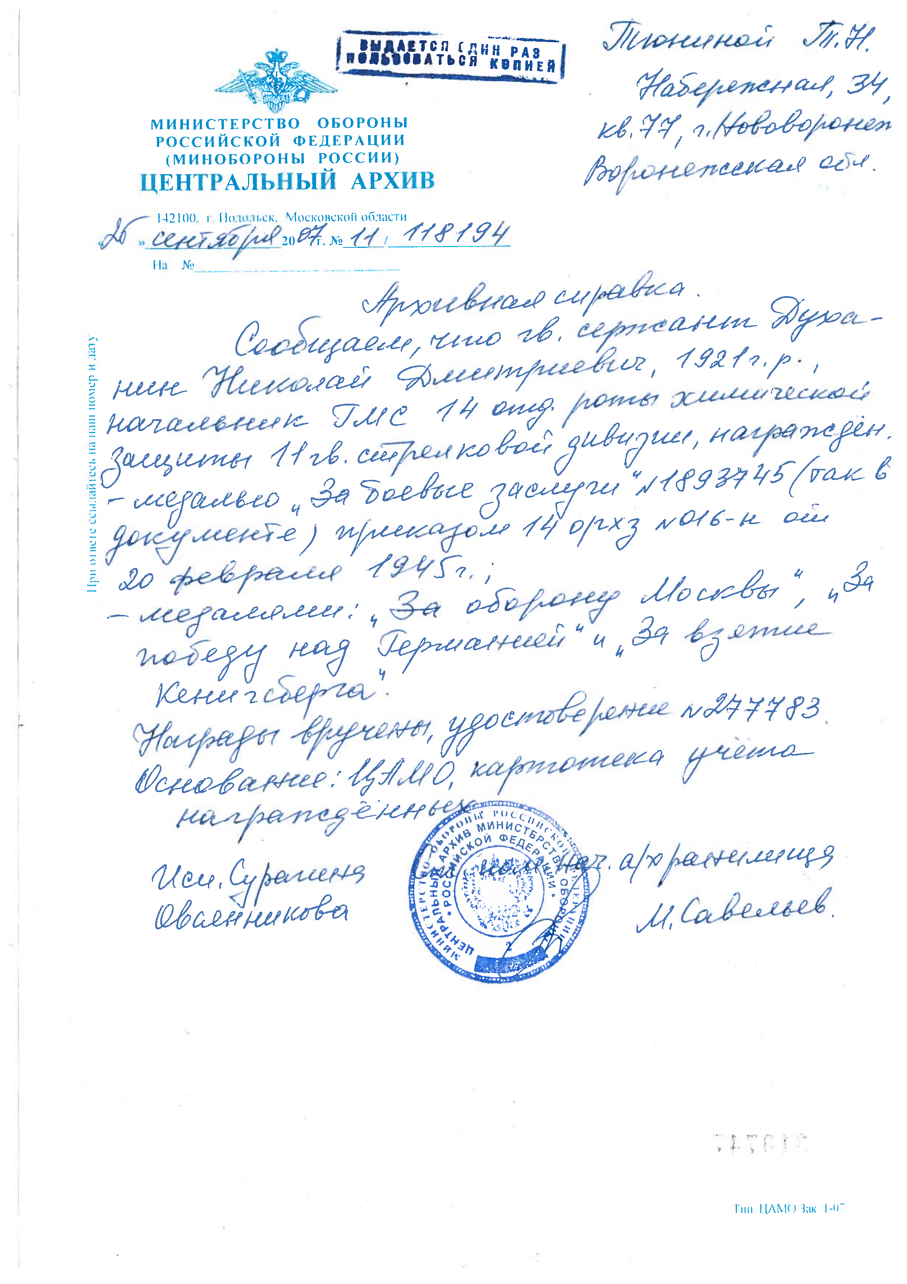

Приложение № 3

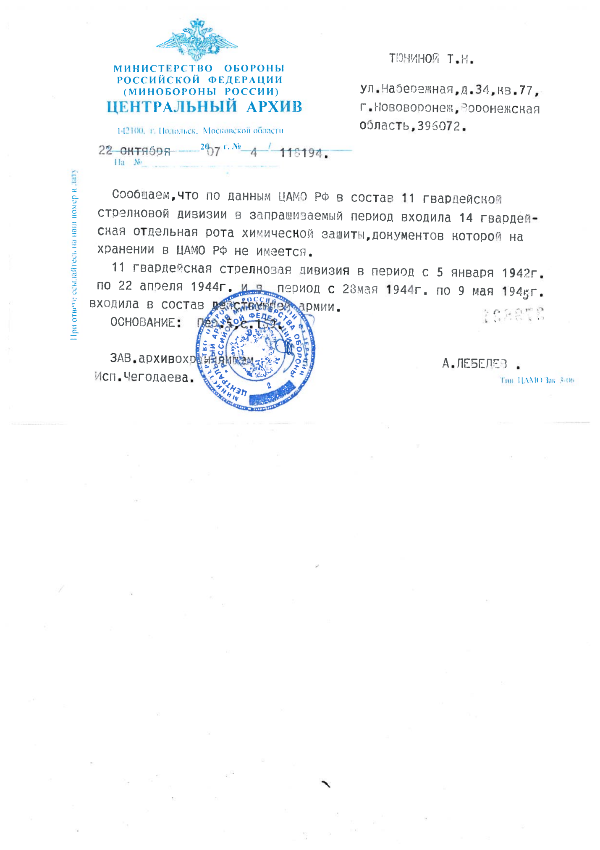

Приложение № 4

